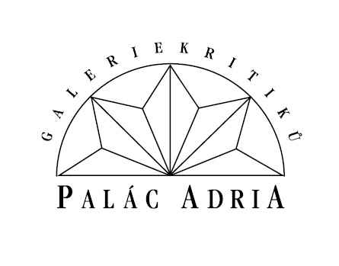
Galerie kritiků,
Palác Adria v Praze -
přihláška na odborný

KURZ KRESLENÍ

Kurz:
a/Kurz kresby pro přípravu na přijímací zkoušky středních a vysokých uměleckých škol (zahájení: 8. září 2016)
b/ Speciální kurz kresby pro milovníky umění, s cílem relaxovat, a něco se také naučit (zahájení: 9. září 2016)
Jméno:
Příjmení:
Adresa:
Email:
Telefon / mobil:
Způsob úhrady kurzovného:
a/bankovní příkaz
(Sdružení výtvarných kritiků a teoretiků, bankovní spojení: 111279219/0300, variabilní symbol: 01092016)
b/ poštovní poukázka
c/ osobní předání
podpis uchazeče

